贵州昊华工程技术有限公司职业卫生技术报告公开信息
用人单位（建设单位）名称 | 瓮福(集团)有限责任公司 | 用人单位（建设单位）地址 | 福泉市道坪镇高坡 | 用人单位（建设单位）联系人 | 田太忠
技术服务项目名称 | 瓮福集团改性磷石膏材料用于磨坊露天矿采空区生态修复项目(一期工程) | 技术服务类型 | 职业病危害预评价 | 用人单位（建设单位）联系电话 | 13985762557
项目负责人 | 赵彪 | 报告编写人 | 赵彪 | 工程技术人员 | 赵彪、王鑫、罗蔚
报告审核人 | 王鑫 | 报告签发人 | 罗蔚 | 报告编号 | GZHH2023112
现场调查人员 | 赵彪 | 建设单位（用人单位）陪同人 | 田太忠 | 调查时间 | 2023.12.10
现场调查合影照片 | 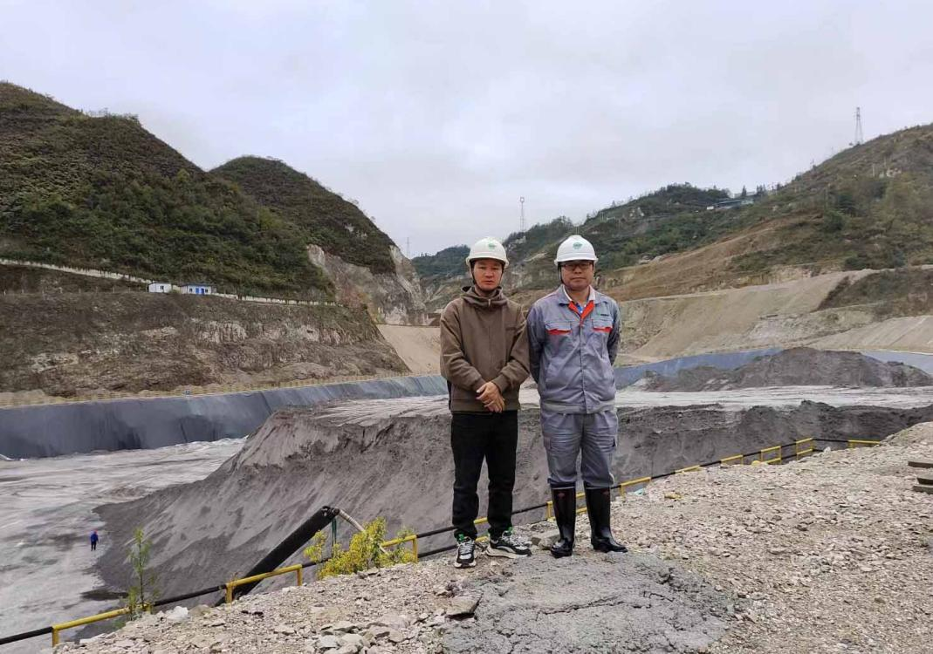
现场采样及检测员 | 无 | 现场采样时间 | 无 | 建设单位（用人单位）陪同人 | 无
现场采样及检测照片 | 无
现场采样陪同人合影照片 | 无

